Как часто мы слышим «он все понимает, только не говорит» или «нам только речь запустить!» При этом во время диагностики становится понятно, что у ребенка есть провалы в знаниях, иногда полное отсутствие таковых, нет необходимых навыков и налицо задержка развития.
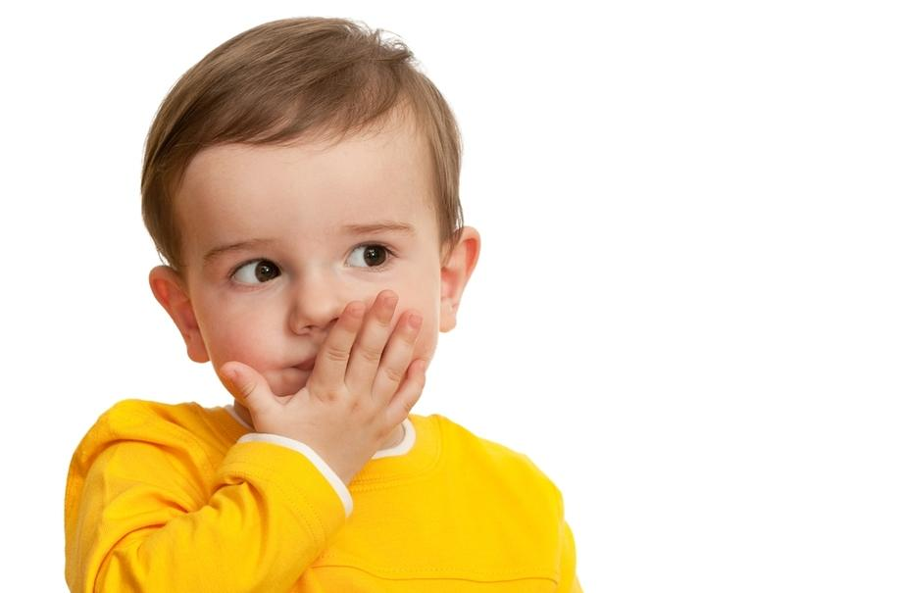

Что такое базовые знания и зачем они нужны?
Это тот самый фундамент, на который будет ложиться в дальнейшем более сложный уровень информации и закрепляться.
При обычном развитии эти знания приобретаются сами собой в ходе «исследовательской работы» самого малыша и при помощи мамы, которая читает ребенку, показывает разные предметы (явления, животных и т. д.). В норме базовые знания формируются к 4-м годам.

Что же включает в себя база знаний и умений:
- Умение выполнять действия одной рукой, поочередно обеими;
- жесты, используемые в довербальный и вербальный периоды (жест Я, указательный жест, «да/нет», «пока/привет»);
- понимание глаголов дай, покажи, возьми, держи, положи, посмотри — выполнение этих действий по словесной инструкции, а также выполнение нескольких действий;
- умение выполнить определенные действия с предметом попавшие в руки ребенка: гладить, мять, стучать, катать, нажимать и др.
- распознавание основных 4 цветов (красного, желтого, синего и зеленого), а также умения сортировать по цвету;
- объединение2-3 признаков предмета (большой синий кубик положи в корзинку, а маленький зеленый — рядом);
- узнавание домашних и диких животных, птиц и некоторых насекомых;
- понимание одинаковых и разных предметов, умение соотнести и дать по инструкции;
- знание простых противоположностей: большой/маленький, гладкий/шершавый, мягкий/твердый, тяжелый/легкий, сухой/мокрый и др.;
- умение классифицировать предметы по обобщающим понятиям: еду, одежду, игрушки и др.
- понимание «один/много/мало/ни одного»;
- умение различать размер (большой/маленький);
- знание основных геометрических форм (круг, квадрат, треугольник, прямоугольник, овал);
- умение различать людей по половому признаку (мальчик/девочка/тетя/дядя);
- использовать в речи простых глаголов: стоит, сидит, лежит, бежит, прыгает, ест, пьет, спит, идет;
- самообслуживание: чистит зубы, моет руки, умывается, причесывается, одевается, обувается;
- понимание основных эмоций: смеется, плачет,злится, боится и др.
- ориентация в пространстве: внутри, на, рядом, за, впереди, близко, далеко;
- умение выстраивать ритмический ряд 1:1/ 1:2 / 1: 1: 1 (например: выкладываем 1 ложка, одна вилка; 1 шишка, 2 камушка; 1 камень, 1 палочка, 1 шишка и т.д.);
- понимание и выполнении 3-х ступенчатой инструкции (возьми мишку-положи на кроватку-накрой одеялом);
- выстраивание простого сюжета из 2-3 картинок (разложить картинки по порядку и составить рассказ);
- часть / целое (назвать целое а часть - колесо машины, рука куклы, ухо зайца);
- тени и контуры;
- умение работать с пластилином и рисовать красками (рисовать точки, прямые и извилистые линии, расскрашивание простых геометрических фигур, катать шарики, колбаски и разрезать их на части);
- речь, состоящая из сложносочиненных предложений, а также потребность задавать вопросы.

источник: www.telegramm.@helenstomen-logoped

Наш адрес: 624162
Свердловская область г. Верхний Тагил,
ул. Островского, строение 60, корп.2
тел. +79623143969
e-mail: vt-ddsh@mail.ru



ГБОУ СО «Верхнетагильский центр психолого-педагогической, медицинской и социальной помощи»

Буклет для родителей

«Какие базовые знания должны быть сформированы у ребенка 4 лет»

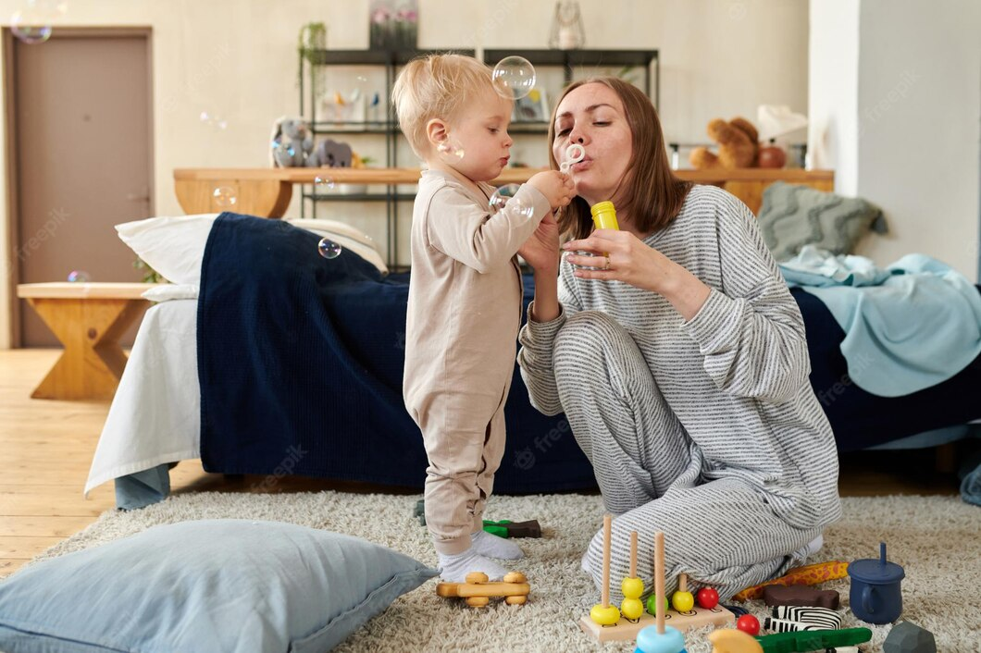

г. Верхний Тагил
2022г.

